 | ИСПОЛНИТЕЛЬНЫЙ КОМИТЕТ МАМАДЫШСКОГО  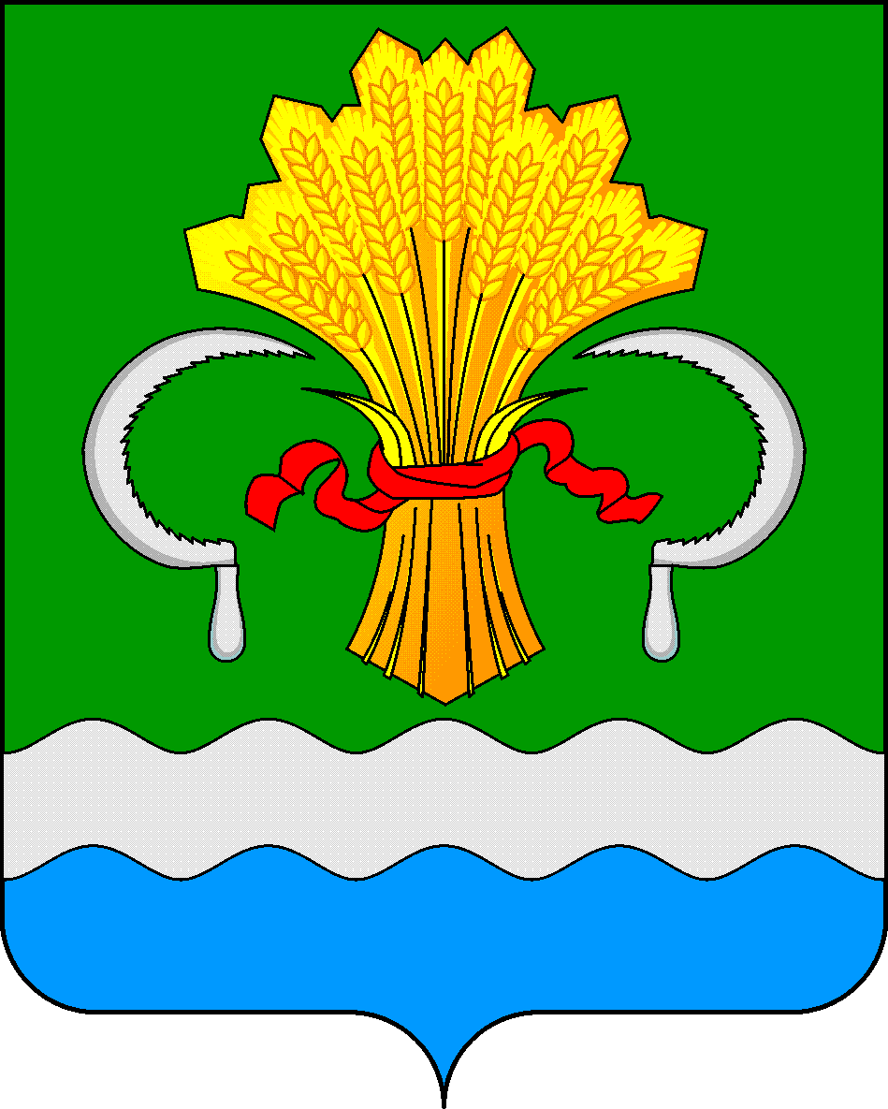  МУНИЦИПАЛЬНОГО РАЙОНА  РЕСПУБЛИКИ ТАТАРСТАН  ул.М.Джалиля, д.23/33, г. Мамадыш,  Республика Татарстан, 422190 |  | ТАТАРСТАН РЕСПУБЛИКАСЫНЫҢ  МАМАДЫШ МУНИЦИПАЛЬ  РАЙОНЫНЫҢ БАШКАРМА КОМИТЕТЫ  М.Җәлил ур, 23/33 й., Мамадыш ш.,  Татарстан Республикасы, 422190
 | Тел.: (85563) 3-15-00, 3-31-00, факс 3-22-21, e-mail: mamadysh.ikrayona@tatar.ru, www.mamadysh.tatarstan.ru
 | Постановление  № 39 |  | Карар  от «19 » 02 2019 г.

Мамадыш муниципаль районының “2019- 2024 елларга
Мамадыш муниципаль районының халыкны һәм
территорияләрне гадәттән тыш хәлләрдән яклау, янгын
куркынычсызлыгын һәм су объетларында
кешеләр иминлеген тәэмин итү“ муниципаль
программасын раслау турында
«Халыкны һәм территорияләрне табигый һәм техноген характердагы гадәттән тыш хәлләрдән яклау турында» 1994 елның 21 декабрендәге 68-ФЗ номерлы Федераль закон, «Янгын куркынычсызлыгы турында» 1994 елның 21 декабрендәге 69-ФЗ номерлы Федераль закон, 1993 елның 6 октябрендәге «Россия Федерациясендә җирле үзидарә оештыруның гомуми принциплары турында» 131-ФЗ номерлы Федераль закон һәм Татарстан Республикасы Мамадыш муниципаль районы Уставы нигезендә, Мамадыш муниципаль районы халыкын һәм территорияләрне гадәттән тыш хәлләрдән саклау, янгын куркынычсызлыгын һәм су объектларында куркынычсызлыкны тәэмин итү буенча чараларны вакытында планлаштыру максатларында, Татарстан Республикасы Мамадыш муниципаль районы Башкарма комитеты
к а р а р б и р ә:
1. Мамадыш муниципаль районының “2019- 2024 елларга Мамадыш муниципаль районының халыкны һәм территорияләрне гадәттән тыш хәлләрдән яклау, янгын куркынычсызлыгын һәм су объетларында кешеләр иминлеген тәэмин итү“ муниципаль программасын, 1 нче санлы кушымта нигезендә, расларга.
2. Авыл җирлекләре башлыкларына, оешма җитәкчеләренә Мамадыш муниципаль районы территориясендә муниципаль программада каралган чараларны тулы күләмдә үтәү буенча чаралар күрергә тәкъдим итәргә.
3. Татарстан Республикасы Мамадыш муниципаль районы башкарма комитетының матбугат һәм массакүләм чаралары белән хезмәттәшлек секторына әлеге карарны интернет мәгълүмати - коммуникацион челтәрендәге Татарстан Республикасының хокукый рәсми порталында һәм Мамадыш муниципаль районының рәсми сайтында урнаштырырга.
4. Әлеге карарның үтәлешен контрольгә алуны Мамадыш муниципаль районы Башкарма комитеты җитәкчесе урынбасары Р.К. Мөхәмәтҗановка йөкләргә.

Җитәкче И.М. Дәрҗеманов

